모양 및 구조

- 사용목적을 달성하기 위한 과학적 근거에 기반한 작용원리
본 제품은 산소호흡측정기에서 취득한 호흡데이터를 입력하여 ~~~~~분석알고리즘이 최대 호흡수와 호흡간격을 분석하여 호흡훈련에 필요한 단계를 출력하여 판독자에게 지원하는 분석 기능을 수행한다.
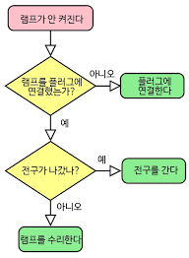
알고리즘 흐름도를 넣어 주세요 (상기 이미지는 예시입니다).
- 디지털의료기기 구조 및 정보통신체계도
  - 디지털의료기기의 구조
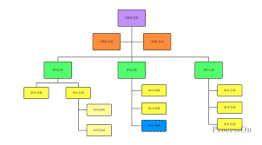
번호 | 명칭 | 설명

  - 정보통신체계도
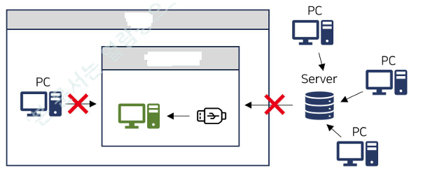
    - 인터넷이 차단된 폐쇄형 환경에서 운영되며, 외부 네트워크와 연결되지 않는다.
    - 입력 및 출력은 인가된 USB 저장장치를 통한 파일 기반 전송 방식으로 수행된다.
    - 무선통신기능은 제공되지 않는다.
- 디지털의료기기 소프트웨어에서 사용자가 인식하고 조작할 수 있는 전체적인 화면과 각 부분별 명칭 및 세부기능
  - 로그인 화면
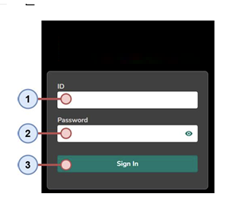
번호 | 명칭 | 설명
1 | 아이디 입력창 | 계정 아이디를 입력한다.
2
3

  - 메인 화면
  - 출력 화면
- 전자적 침해행위로부터의 보호 조치를 적용한 항목
  - 사용자 식별 및 접근통제
    - ID/PW 기반 사용자 인증을 적용하고, 동일 계정의 다중 접속을 차단한다.
    - 연속 로그인 실패 시 계정 잠금 기능을 적용하여 무차별 인증 시도를 방지한다.
    - 세션 비활성 시 자동 로그아웃을 적용하여 미인가 접근을 방지한다.
  - 무결성 검증
    - 실행 파일 및 저장 데이터에 대한 SHA-256 기반으로 무결성을 검증한다.
  - 기밀성 유지
    - 환자 정보 및 계정 정보는 AES-256 및 SHA-256 기반 암호화를 적용하여 저장한다.
  - 모바일 코드 미적용

